Material 3: Steckbrief 2
Tiere 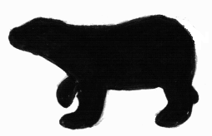
Mein Lieblingstier ist __________________________________________________ .

Es lebt _________________________________________________________ .

Steckbrief  Lateinischer Name:_______________________  Klasse: ________________________________  Ordnung: _______________________________  Größe: ______________________________________  Gewicht: ______________________________________  Aussehen: ____________________________________  _______________________________________________  Nahrung: _____________________________________  ______________________________________________  ______________________________________________ | Male ein Bild von deinem Lieblingstier oder klebe ein Foto auf.
 | Male was es frisst.
Was gefällt dir besonders? Schreib oder male es auf.

